# Таблица компонентов эскалатора

|  |  |
| --- | --- |
| Название компонента | Описание |
| 1 Ступень | Основная часть эскалатора, по которой передвигаются пассажиры. |
| 2 Боковая сторона эскалатора | Боковая сторона эскалатора с пазом для колёс ступеней. |
| 3 Колёсико ступени | Колёса для краёв ступени, входящие в паз боковой стороны эскалатора |
| 4 Задняя ось ступени | Палка на задней части ступени. |
| 5 Передняя ось ступени | Палка на передней части ступени, на которой крепится колёсико. |
| 6 Цепь | Соединяет ступени и передаёт движение. |
| 7 Штифт цепи | Скрепляет звенья цепи. |
| 8 Ведущее колесо(шестерня) | Колесо сверху эскалатора с пазом, вращаемое редуктором. |
| 9 Верхняя ось – ось привода редуктора | Палка, проходящая через колёса и каркас, возможно, ось привода редуктора. |
| 10 Электродвигатель | Двигатель, передает энергию в примерно 1000 оборотов на редуктор |
| 11 Редуктор | **Передает крутящий момент** от электродвигателя к ведущему валу эскалатора с понижением скорости вращения |
| 12 Каркас | Скелетная железная конструкция, несущая основа эскалатора. |

Референсы, с которых взяты фото(примерные чертежи) и технологические особенности компонентов:

1. <https://tedol.by/assets/files/508.pdf>
2. <https://ua.schindler.com/content/dam/website/ua/docs/schindler-planuvannya-escalatoriv-travolatoriv.pdf/_jcr_content/renditions/original./schindler-planuvannya-escalatoriv-travolatoriv.pdf?utm_source=chatgpt.com>

Используется Европейский стандарт EN 115(ЭСКАЛАТОРЫ И ПАССАЖИРСКИЕ  
КОНВЕЙЕРЫ)

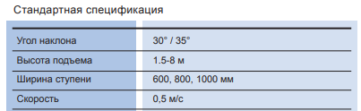

Фото(примерные чертежи), которые я взял за пример:

1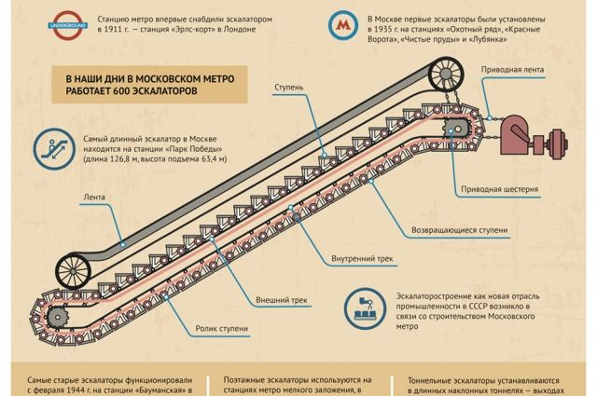

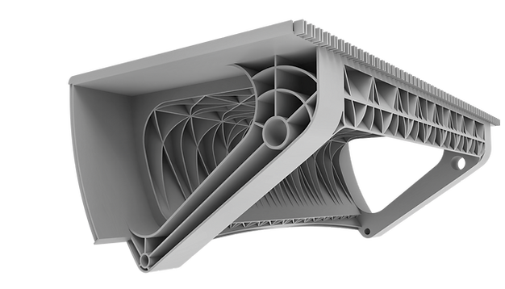

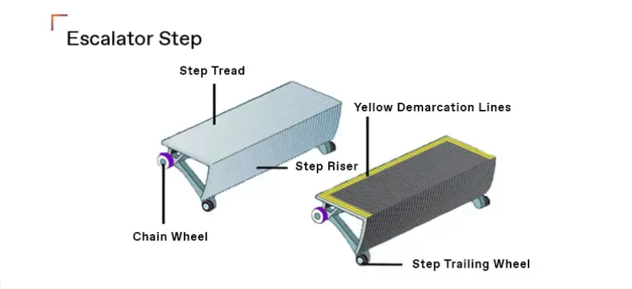

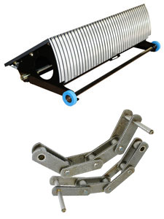

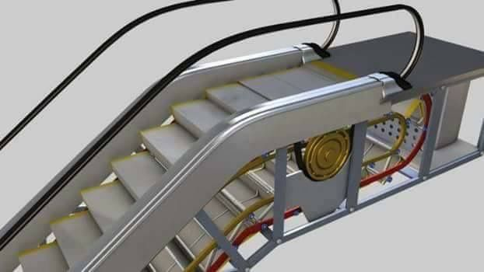

Планы по изготовлению

1 неделя:

1. Сборка полной ступени:
   1. Ступень
   2. Задняя ось ступени
   3. Передняя ось ступени
   4. Колёсико ступени
2. Цепь для скрепления ступеней между собой
3. Штифт цепи

2 неделя:

1. Боковая сторона эскалатора(c пазами для ступеней)
2. Каркас эскалатора(железная основа)
3. Ведущее колесо(шестерня)
4. Верхняя ось – ось привода редуктора
5. *Предварительная сборка????*

3 неделя:

1. *Электродвигатель\**
2. *Редуктор\**
3. Сборка всех частей в одну глобальную сборку, подготовка презентации, чертежи

*\*Скорее всего я позаимствую эти детали, так как они слишком сложны и представляют собой отдельные проекты*